[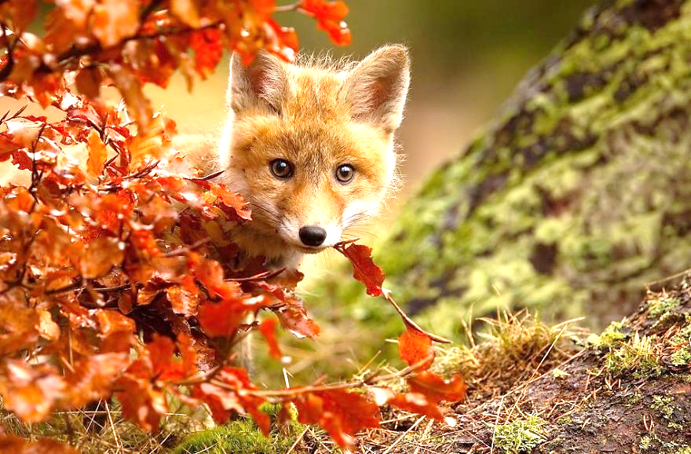](http://www.google.pl/url?sa=i&rct=j&q=&esrc=s&source=images&cd=&cad=rja&uact=8&ved=0ahUKEwjUg7eq_s_WAhVBIpoKHW_FCpsQjRwIBw&url=http://gim3zgorzelec.szkolnastrona.pl/art,765,konkurs-fotograficzny-jesien-w-obiektywie&psig=AOvVaw3wuHrw-atTulSw49xhWqx3&ust=1506966418470590)

*Zdjęcia można wykonać własnym aparatem lub aparat(1 sztuka) wypożyczyć u nauczyciela matematyki.*

*Regulamin*

***I.*** *Organizatorem konkursu jest nauczyciel matematyki Robert Zmitrowicz*

***II.*** *Tematyka konkursu: polska złota jesień, barwy i klimaty jesieni.*

***III.*** *Celem konkursu jest:*

***•***  *rozwijanie pasji i uzdolnień u uczniów,*

***•***  *propagowanie pasji fotografowania,*

***•***  *promocja naszego regionu,*

***•*** *prezentacja osiągnięć uczestników konkursu.*

***IV.*** *Zasady konkursu:*

***1.*** *Konkurs jest przeznaczony dla uczniów wszystkich klas technikum .*

***2.*** *Czas trwania konkursu od 11.10. 2017 r. do 24.11.2017 r.*

***3.*** *Przystąpienie do konkursu następuje przez zgłoszenie prac fotograficznych – zdjęć wraz z opisem.*

***4.*** *Przystępując do konkursu uczestnik akceptuje niniejszy regulamin oraz zapewnia, że :*

***•*** *posiada pełnię praw autorskich do zgłoszonej pracy, zgłoszone prace zostały wykonane osobiście przez uczestnika i nie kopiują fotografii stworzonych przez inne osoby,*

***•***  *nie narusza praw autorskich osób trzecich.*

***5.*** *Każdy uczestnik konkursu może zgłosić 4 prace - zdjęcia.*

***6.*** *Prace konkursowe można składać bezpośrednio u koordynatorów na płycie cd w folderze z imieniem i nazwiskiem autora i tytułem pracy - zdjęcia lub wysłać na adres email nauczyciela :*

***7.*** *Termin składania prac upływa 24.11.2017 r.*

***8.*** *Prace konkursowe będą eksponowane na wystawie szkolnej oraz na stronie internetowej szkoły.*

***V.*** *Zasady rozstrzygnięcia konkursu:*

***1.*** *Zgłoszone zdjęcia zostaną ocenione przez jury w składzie powołanym przez organizatora.*

***2.*** *Ogłoszenie wyników nastąpi 15.12.2017 r.(na stronie internetowej szkoły)*

***3.*** *Najlepsze prace zostaną nagrodzone. Jury zostawia sobie prawo do przyznania wyróżnień.*

***VI.*** *Postanowienia końcowe:*

***1 .*** *Udział w konkursie jest równoznaczny z wyrażaniem zgody na wykorzystanie danych osobowych uczestnika.*

***2.*** *Organizator nie ponosi odpowiedzialności za naruszenie praw autorskich osób trzecich przez uczestników konkursu.*

***Serdecznie zapraszam do udziału !***

***KONKURS FOTOGRAFICZNY***

***„ JESIEŃ W MOIM OBIEKTYWIE”***